Мастер-класс по рисованию на камнях
«Забавные букашки».
Цель: создание художественных образов на основе природных форм – камешков.
Задачи:
- познакомить с приёмами рисования на камешках разной формы;
- развивать творческое воображение;
- воспитывать познавательный интерес к неживой природе;
- воспитывать аккуратность, внимание, усидчивость.
Назначение: Предлагаю вашему вниманию мастер – класс по расписыванию камешков и превращению их в интересные поделки из подручных материалов. Эти красивые камни можно использовать в качестве атрибутов для детских игр, в качестве сувениров, украшения интерьера, разнообразив предметами искусства пространство вокруг себя. Это занимательное и непродолжительное по времени занятие, которое может послужить хорошим примером творческих занятий с детьми от 6 лет и старше.
Мастер – класс будет полезен в работе педагогов и родителей, а также всем творческим людям, желающим попробовать и постигнуть что – то новое лично для себя.
Белых камешков, штук пять,
Буду во дворе играть.
Разноцветных? Тех побольше,
Лишь бы ярким был их цвет,
Для аквариумных рыбок —
С моря радужный привет!
Со сквозной дырою камень?
Этот ценный, просто клад.
Все исполнит, что желаешь,
Он волшебный, говорят!
Я по бережку хожу, я на камешки гляжу —
Сколько радостных секретов в камешках я нахожу!
А вот какие тайны и секреты скрываются в обычных камешках!
Рисование на камнях – вид искусства, популярный на Западе. Подобное творчество не требует много материалов для работы, служит развитию мелкой моторики и цветового восприятия, а кроме того, связано с изучением окружающего мира.
Для работы потребуются следующие материалы и инструменты:
- чистые и просушенные камешки разной формы, величины и расцветки. Для работы подойдут как морские камни, так и гальки с дороги, берега пруда, речки;
- гуашь;
- кисточки разной толщины;
- баночка с водой;
- салфетки;
-простой карандаш
- ластик;
- клей ПВА;
- лак для волос или лак ПФ.

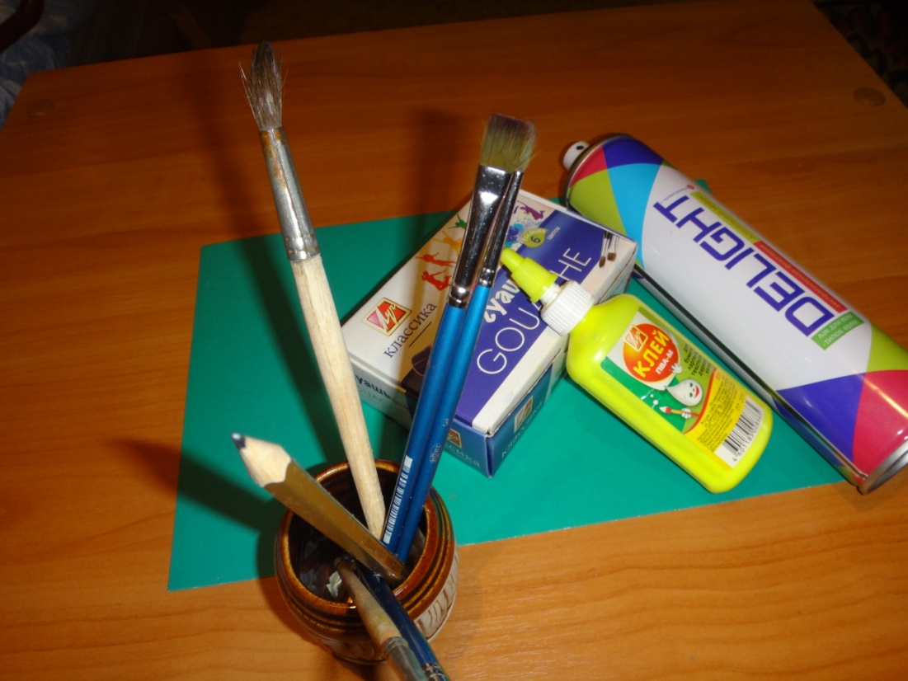

Для начала предлагаю нарисовать на камушке округлой формы вот таких божьих коровок!

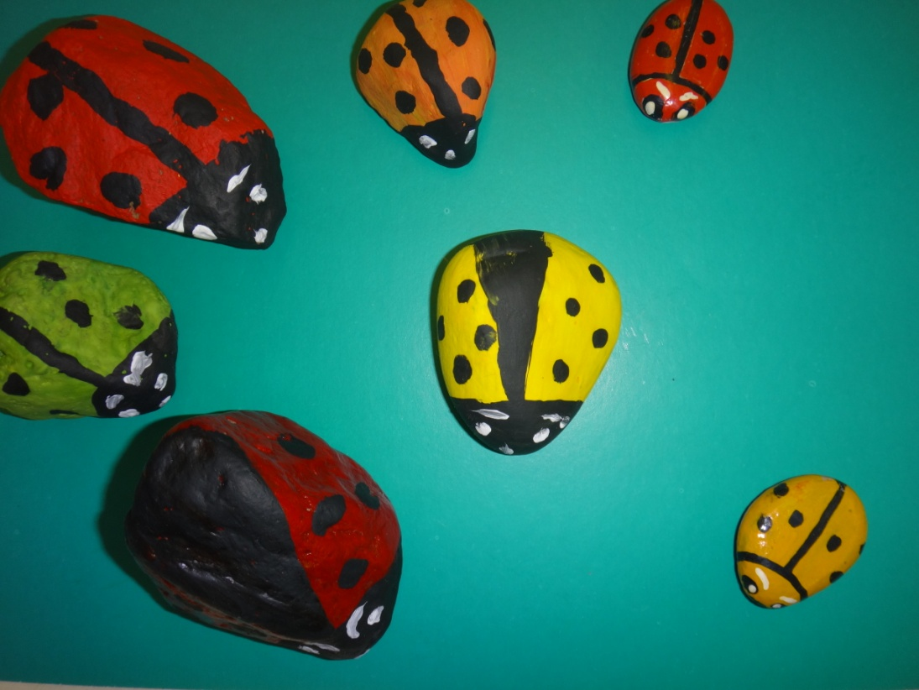
Перед превращением камешек нужно прогрунтовать клеем ПВА , чтобы гуашь лучше ложилась на каменную поверхность.

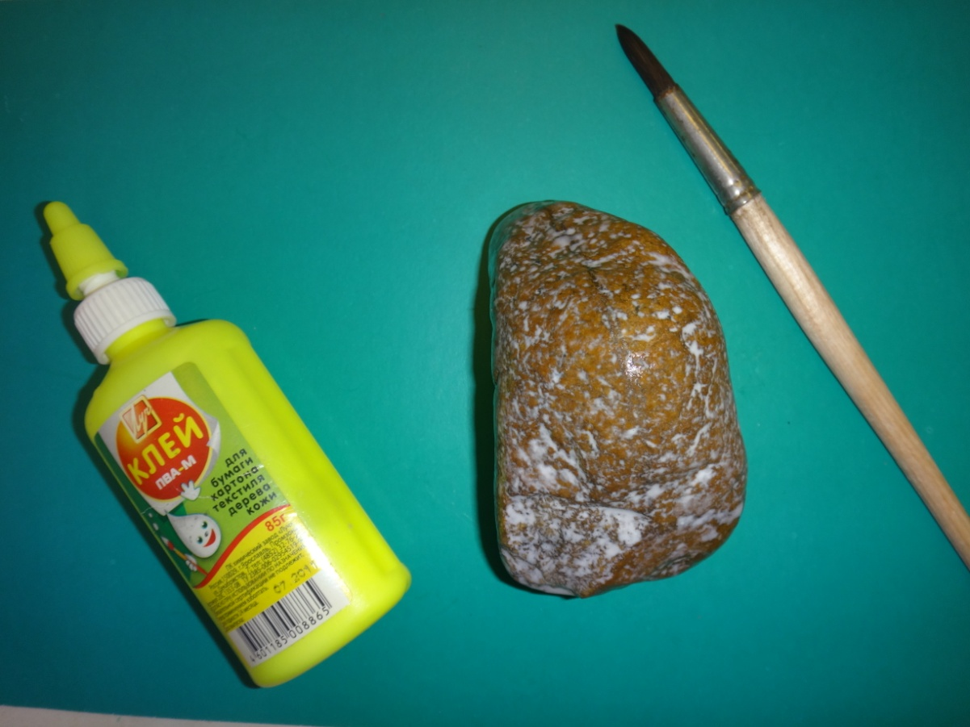

Когда клей на камне просохнет ,покрываем камешек белой гуашью, в качестве основы, чтобы все остальные цвета в дальнейшем были сочными.

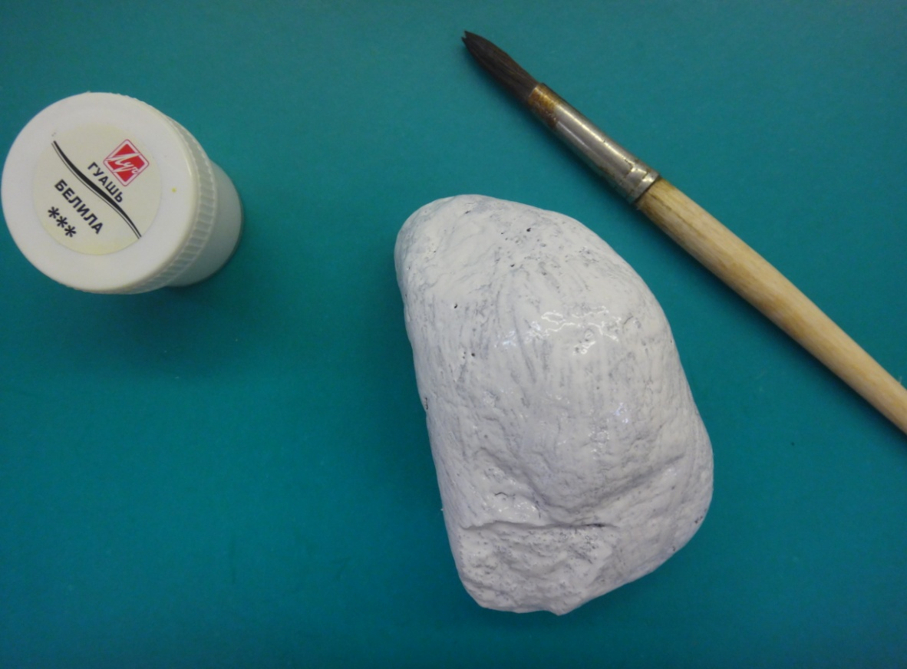
Простым карандашом с края камня рисуем продольные полосы по всей окружности камня – это будут голова и крылья насекомого. Раскрашиваем гуашью чёрного цвета.

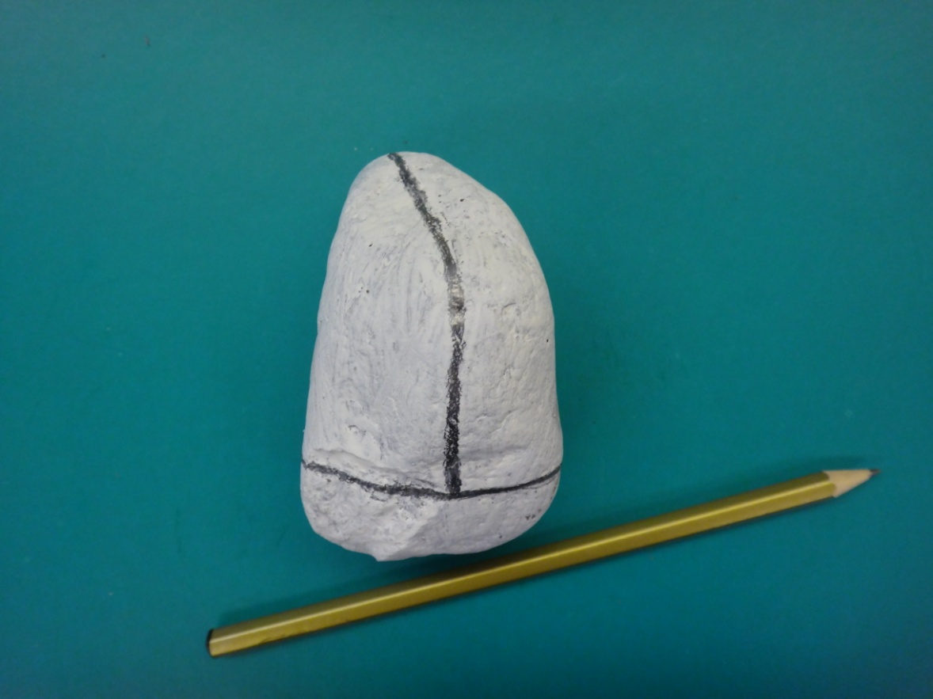

Раскрашиваем гуашью чёрного цвета нижнюю часть камня – это будет голова.

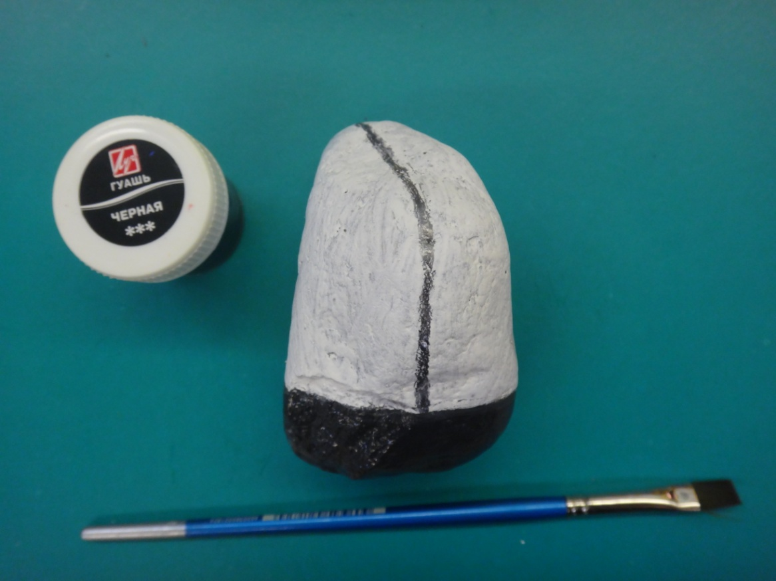
Оставшуюся не покрашенную часть камня раскрашиваем красным цветом – это крылья будущего насекомого.
Как только краска на камешке просохла, простым карандашом продольной линей разделяем крылышки друг от друга.
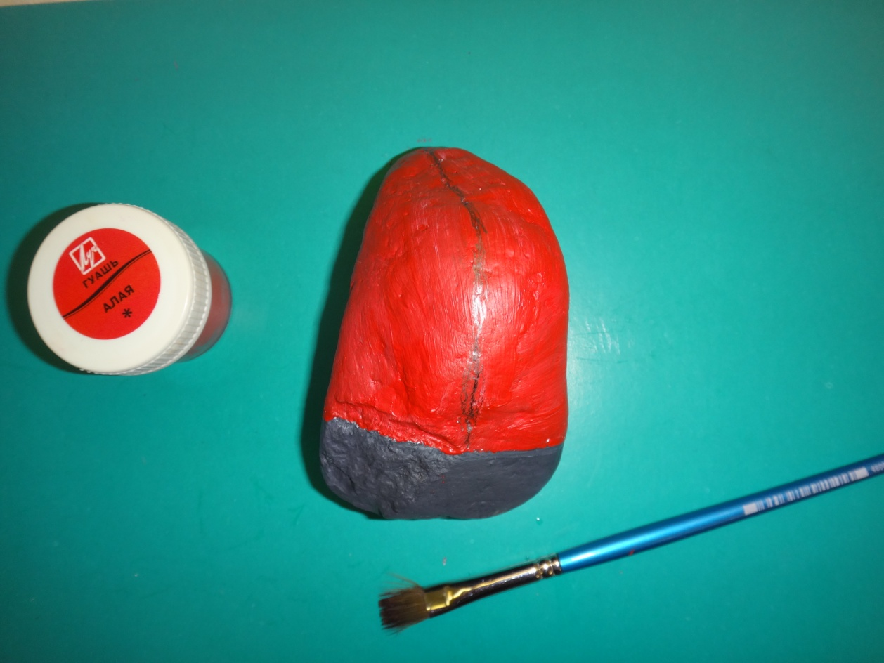
Чёрной гуашью проводим тонкую линию, разделяя крылья Божьей коровки, и рисуем по 3 точки с каждой стороны.

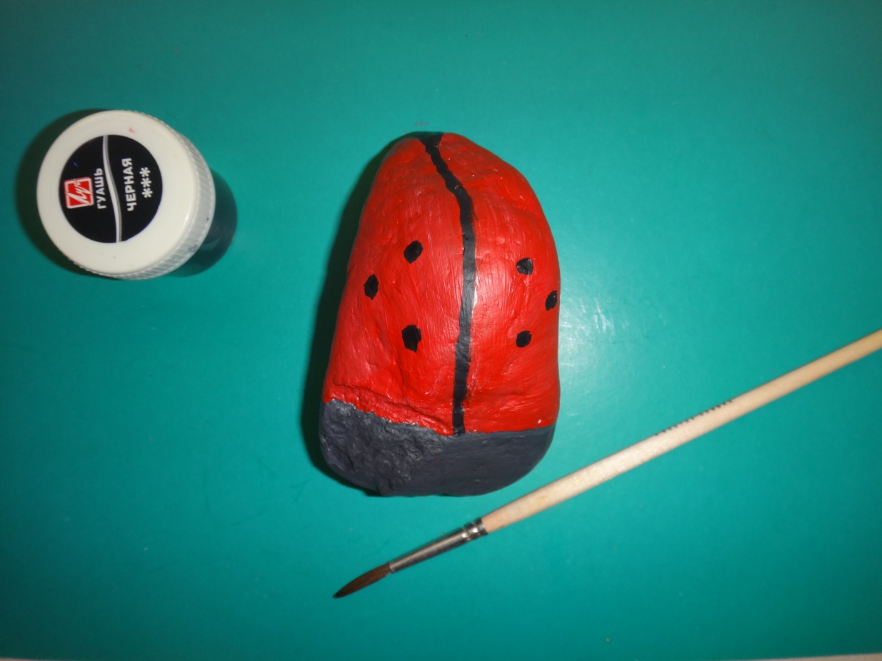
Прорисовываем глазки, усики, ротик.

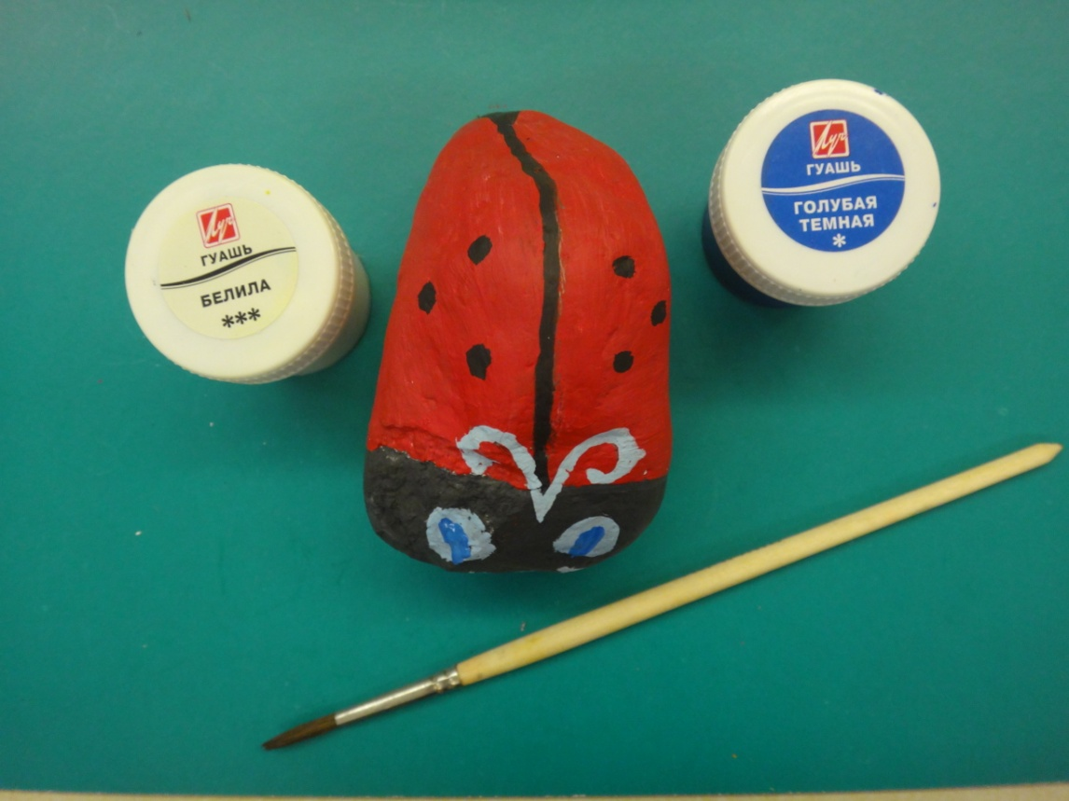

Для того чтобы рисунок не стерся и выглядел более эффектно – на поверхность камешка наносим лак ПФ или лак для волос (для более быстрого высыхания и его дальнейшего использования).

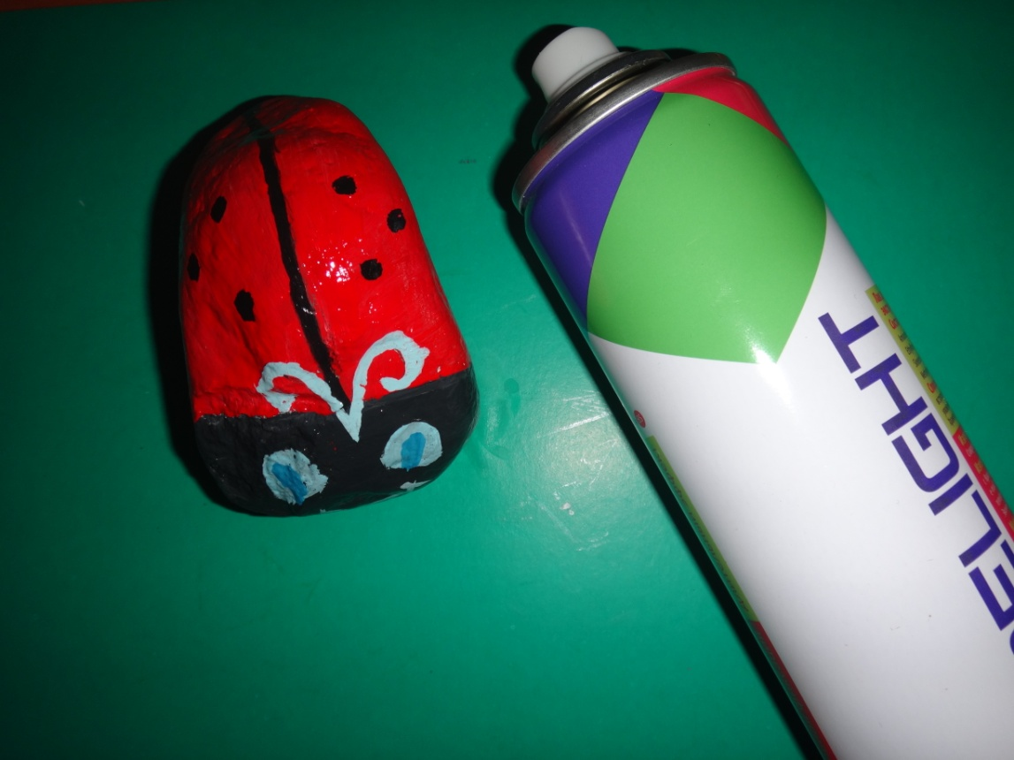
Внимание: лак для волос наносить лучше в несколько слоев для более прочного закрепления.
Уважаемые взрослые! Всю работу, связанную с лаком, лучше проводить в отсутствие детей, так как дышать парами лаков достаточно вредно для здоровья.
При работе и по окончании работы необходимо проветривать помещение.

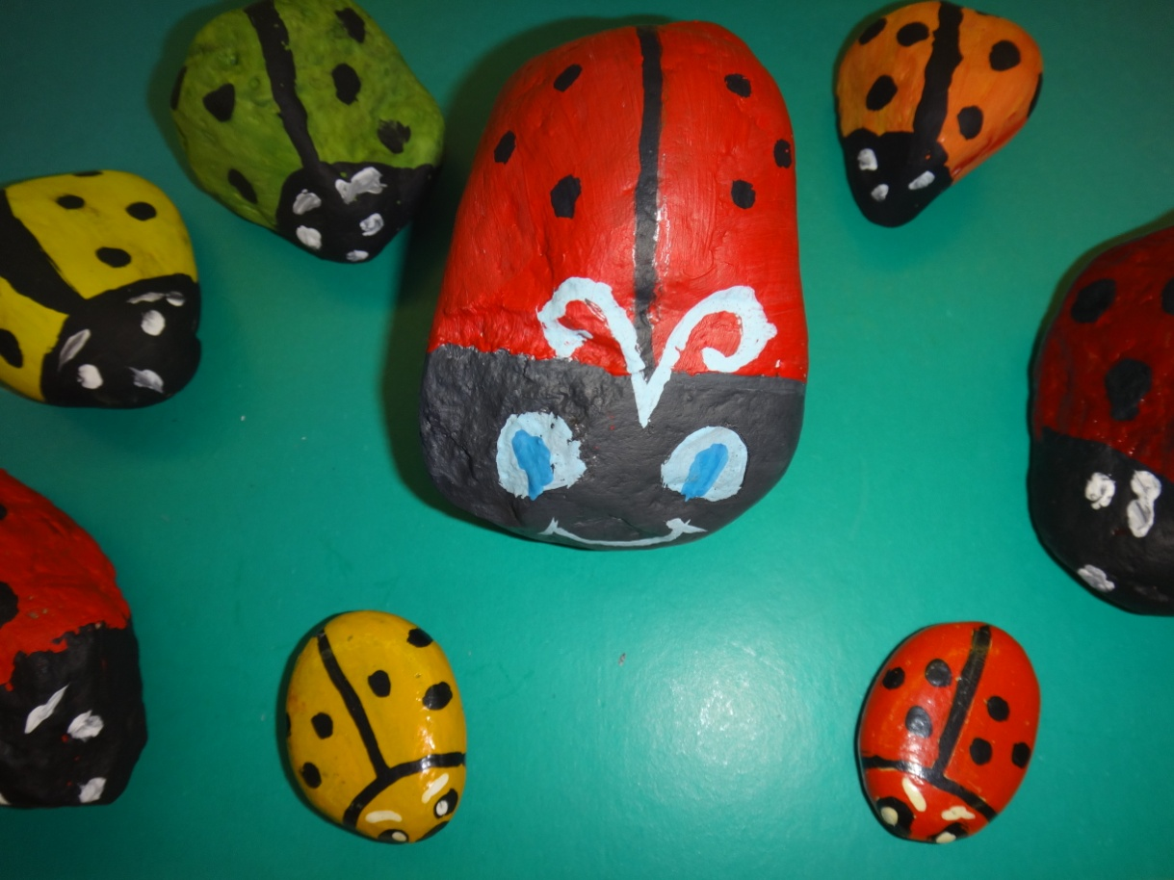
Удачи вам в ваших творениях!

